«УТВЕРЖДАЮ»

Директор МАОУ

Дубровинской СОШ

_________/С.Г.Евланова

«___» сентября 2019 г

Аксурская средняя общеобразовательная школа,

филиал МАОУ Дубровинская СОШ

Расписание уроков

на первое полугодие

2019 - 2020 учебный год

1-11 классов

на 2019 – 2020 учебный год

Расписание уроков

|  |  |  |  |  |  |  |
| --- | --- | --- | --- | --- | --- | --- |
|  |  | 1 класс | 2 класс | | 3 класс | 4 класс |
| понедельник | 1 | русский язык | русский язык | | литературное чтение | окружающий мир |
| 2 | окружающий мир | | литературное чтение | окружающий мир | русский язык |
| 3 | литературное чтение | окружающий мир | | русский язык | литературное чтение |
| 4 | музыка | физическая культура | | музыка | физическая культура |
| 5 |  |  | |  |  |
| 6 |  |  | |  |  |
| вторник | 1 | русский язык а | английский язык | | математика | русский язык |
| 2 | математика | литературное чтение | | английский язык | английский язык |
| 3 | литературное чтение | русский язык | | русский язык | математика |
| 4 | технология | | математика | литературное чтение | литературное чтение |
| 5 | физическая культура | технология | | физическая культура | технология |
| 6 |  |  | |  |  |
| среда | 1 | русский язык | русский язык | | литературное чтение | математика |
| 2 | окружающий мир | окружающий мир | | русский язык | русский язык |
| 3 | математика | математика | | математика | окружающий мир |
| 4 | изобразительное искусство | литературное чтение | | окружающий мир | литературное  чтение |
| 5 |  | музыка | | технология | музыка |
| 6 |  |  | |  |  |
| четверг | 1 | русский язык | литературное чтение | | русский язык | ОРКСЭ |
| 2 | математика | | русский язык | литературное чтение | русский язык |
| 3 | литературное чтение | математика | | математика | математика |
| 4 | физическая культура | изобразительное искусство | | физическая культура | изобразительное искусство |
| 5 |  | физическая культура | | изобразительное искусство | физическая культура |
| 6 |  |  | |  |  |
| пятница | 1 | русский язык | английский язык | | математика | русский язык |
| 2 | математика | русский язык | | английский язык | английский язык |
| 3 | литературное чтение | математика | | русский язык | математика |
| 4 | физическая культура | | физическая культура | физическая культура | физическая культура |
| 5 |  |  | |  |  |

|  |  |
| --- | --- |
| Дни | Баллы |
| Пн | 21 |
| Вт | 23 |
| Ср | 24 |
| Чт | 21 |
| Пт | 21 |

|  |  |
| --- | --- |
| Дни | Баллы |
| Пн | 19 |
| Вт | 29 |
| Ср | 29 |
| Чт | 24 |
| Пт | 23 |

|  |  |
| --- | --- |
| Дни | Баллы |
| Пн | 21 |
| Вт | 28 |
| Ср | 28 |
| Чт | 24 |
| Пт | 23 |

|  |  |
| --- | --- |
| Дни | Баллы |
| Пн | 21 |
| Вт | 29 |
| Ср | 29 |
| Чт | 24 |
| Пт | 23 |



|  |  |  |  |  |  |  |  |  |
| --- | --- | --- | --- | --- | --- | --- | --- | --- |
|  |  | ***5 класс*** | ***6 класс*** | ***7 класс*** | ***8 класс*** | ***9 класс*** | ***10 класс*** | ***11 класс*** |
| **ПОНЕДЕЛЬНИК** | 1 | *Русский язык* | *Русский язык* | *Биология* | *География* | *Алгебра* | *История* | *Алгебра и начала анализа* |
| 2 | *География* | *Биология* | *Литература* | *Алгебра* | *Русский язык* | *Алгебра и начала анализа* | *История* |
| 3 | *История* | *Математика* | *Алгебра* | *Русский язык* | *Английский язык* | *Технология* | |
| 4 | *Математика* | *Литература* | *Физическая культура* | | *Физика* | *Литература* | *Немецкий язык* |
| 5 | *Музыка* | *Английский язык* | *История* | *Биология* | *ОБЖ* | *Немецкий язык* | *Литература* |
| 6 | *Физическая культура* | *Музыка* | *Английский язык* | *Немецкий язык* | *Биология* | *Обществознание* | *Русский язык ПК* |
| 7 |  |  |  |  | *МатематикаЭл.курс* | *ОБЖ* |  |
| **ВТОРНИК** | 1 | *Математика* | *Английский язык* | *Геометрия* | *География* | *История* | *Химия* | *Русский язык* |
| 2 | *Немецкий язык* | *Математика* | *География* | *История* | *Русский язык* | *Геометрия* | *Литература* |
| 3 | *Русский язык* | *История* | *Информатика*  *и ИКТ* | *Геометрия* | *Литература* | *Геометрия* | *Химия* |
| 4 | *Литература* | *Немецкий язык* | *Физика* | *Английский язык* | *Химия* | *Информатика и ИКТ* | *Обществознание* |
| 5 | *История* | *Русский язык* | *Русский язык* | *Химия* | *Геометрия* | *Физика* | *ОБЖ* |
| 6 |  | *Литература* | *Технология* | | *Обществозн.* | *Литература* | *Физика* |
| 7 |  |  | *Технология* | *Физика* | *Английский язык* |  |  |
| **СРЕДА** | 1 | *Английский язык* | *Математика* | *Обществознание* | *Химия* | *Информати*  *ка и ИКТ* | *Русский язык* | *Геометрия* |
| 2 | *Литература* | *Русский язык* | *История* | *Геометрия* | *География* | *Немецкий язык* | *Геометрия* |
| 3 | *Русский язык* | *География* | *Немецкий язык* | *История* | *Геометрия* | *Алгебра и начала анализа* | *Биология* |
| 4 | *Математика* | *Русский язык* | *Геометрия* | *Русский язык* | *Немецкий язык* | *Обществознание ПК* | *География* |
| 5 | *Биология* | *Немецк. язык* | *Английск..язык* | *Литература* | *Физическая культура* | | |
| 6 | *Физическая культура* | | *Русский язык* | *Английс.язык* | *Физика* | *Биология* | *Немецк.язык* |
| 7 |  |  | *Физическая культура* | | *Литература* |  |  |
| **ЧЕТВЕРГ** | 1 | *Русский язык* | *Обществознание* | *Физика* | *Алгебра* | *Русский язык* | *Мировая художественная*  *культура* | *Информатика и ИКТ* |
| 2 | *Английский язык* | *Математика* | *Русский язык* | *ОБЖ* | *Немецкий язык* | *Математика ПК* | *История* |
| 3 | *Немецкий язык* | *Изобразит. искусство* | *Литература* | *Информатик*  *и ИКТ* | *Алгебра* | *Обществознание* | *Алгебра и начала анализа* |
| 4 | *Математика* | *Русский язык* | *Алгебра* | *Русский язык* | *География* | *Немецкий язык* | *Обществознание ПК* |
| 5 | *Литератур* | *Англ. язык* | *Немецк. язык* | *Биология* | *История* | *Физическая культура* | |
| 6 | *Физическая культура* | | *Изобразит. искусство* | | *Литература* | *Литература* | *Физика* |
| 7 |  |  |  | *Английс.язык* |  |  |  |
| **ПЯТНИЦА** | 1 | *Английс.яз.* | *Математика* | *Алгебра* | *Литература* | *Биология* | *География* | *Немецк.язык* |
| 2 | *Изобразит. искусство* | *Литература* | *Русский язык* | *Алгебра* | *Физическая культура* | | |
| 3 | *Русский язык* | *Русский язык* | *География* | *Немецкий* | *Химия* | *Астрономия* | *Обществознание* |
| 4 | *Математик* | *История* | *Физкультура* | *Физика* | *Английский язык* | *Русский яз ПК* | *Мировая художественная культура* |
| 5 | *Технология* | | *Английс.язык* | *Обществознание* | *Алгебра* | *Физика* | *Литература* |
| 6 | *Технология* | | *Музыка* | | *Русский язык-Элект. курс* | *История* | *Математика-ПК* |
| 7 |  |  |  |  |  |  |  |

|  |  |
| --- | --- |
| Дни | Баллы |
| Пн | 35 |
| Вт | 36 |
| Ср | 44 |
| Чт | 43 |
| Пт | 38 |

|  |  |
| --- | --- |
| Дни | Баллы |
| Пн | 51 |
| Вт | 61 |
| Ср | 59 |
| Чт | 55 |
| Пт | 41 |

|  |  |
| --- | --- |
| Дни | Баллы |
| Пн | 40 |
| Вт | 45 |
| Ср | 57 |
| Чт | 44 |
| Пт | 40 |

|  |  |
| --- | --- |
| Дни | Баллы |
| Пн | 38 |
| Вт | 52 |
| Ср | 49 |
| Чт | 44 |
| Пт | 39 |

|  |  |
| --- | --- |
| Дни | Баллы |
| Пн | 45 |
| Вт | 62 |
| Ср | 51 |
| Чт | 44 |
| Пт | 41 |

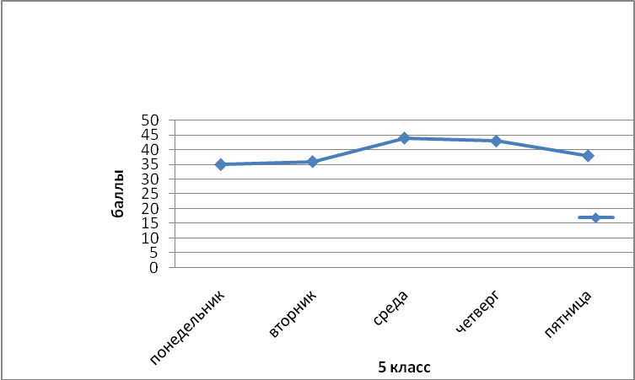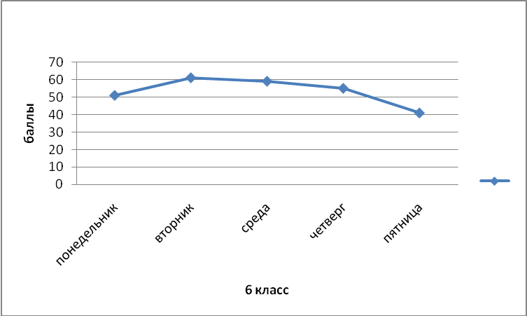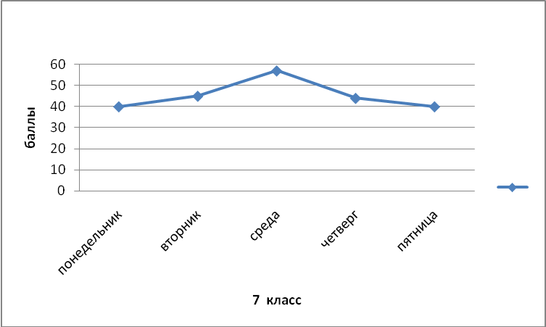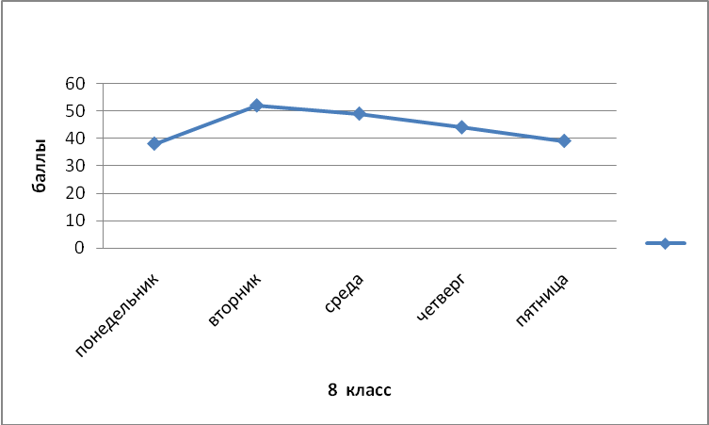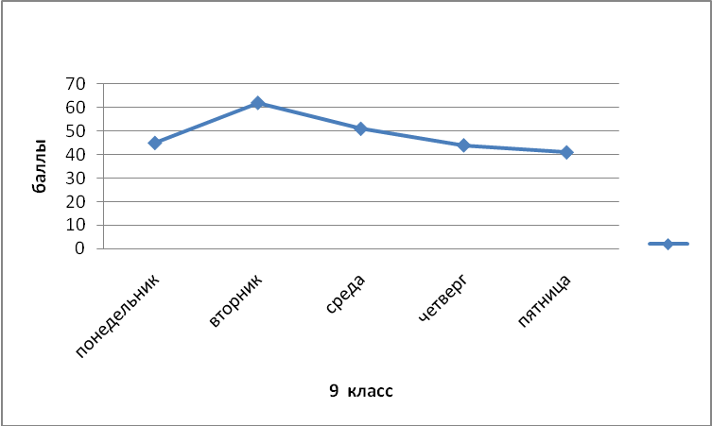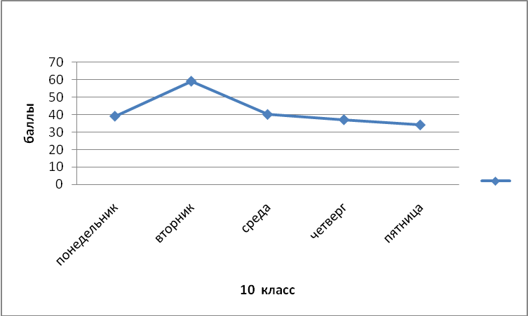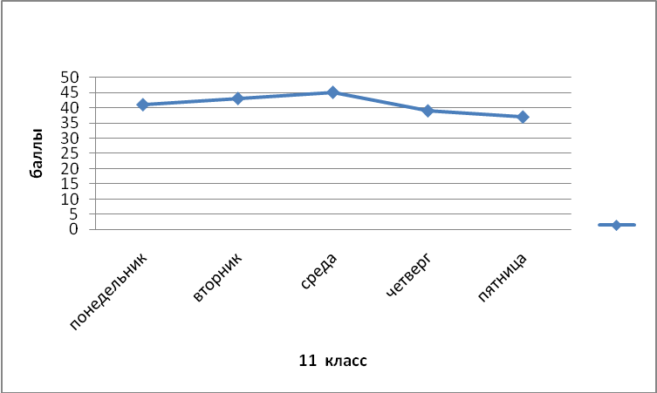

|  |  |
| --- | --- |
| Дни | Баллы |
| Пн | 39 |
| Вт | 59 |
| Ср | 40 |
| Чт | 37 |
| Пт | 34 |

|  |  |
| --- | --- |
| Дни | Баллы |
| Пн | 41 |
| Вт | 43 |
| Ср | 45 |
| Чт | 39 |
| Пт | 37 |